Об утверждении регламентов государственных услуг в сфере дошкольного воспитания и обучения
Утративший силу
Постановление акимата Акмолинской области от 3 июня 2015 года № А-6/250. Зарегистрировано Департаментом юстиции Акмолинской области 14 июля 2015 года № 4870. Утратило силу постановлением акимата Акмолинской области от 27 марта 2018 года № А-4/146
Сноска. Утратило силу постановлением акимата Акмолинской области от 27.03.2018 № А-4/146 (вводится в действие со дня официального опубликования).
Примечание РЦПИ.
В тексте документа сохранена пунктуация и орфография оригинала.
В соответствии с пунктом 3 статьи 16 Закона Республики Казахстан от 15 апреля 2013 года "О государственных услугах" акимат Акмолинской области ПОСТАНОВЛЯЕТ:
1. Утвердить прилагаемые:
1) регламент государственной услуги "Постановка на очередь детей дошкольного возраста (до 7 лет) для направления в детские дошкольные организации";
2) регламент государственной услуги "Прием документов и зачисление детей в дошкольные организации образования".
2. Признать утратившим силу постановление акимата Акмолинской области "Об утверждении регламентов государственных услуг" от 20 июня 2014 года № А-5/257 (зарегистрировано в Реестре государственной регистрации нормативных правовых актов № 4300, опубликовано 7 августа 2014 года в газетах "Акмолинская правда" и "Арқа ажары").
3. Контроль за исполнением настоящего постановления возложить на заместителя акима области Нуркенова Н.Ж.
4. Настоящее постановление вступает в силу со дня государственной регистрации в Департаменте юстиции Акмолинской области и вводится в действие со дня официального опубликования.
Аким области | С.Кулагин
Утвержден
постановлением акимата
Акмолинской области
от 3 июня 2015 года
№ А-6/250
Регламент государственной услуги "Постановка на очередь детей дошкольного возраста (до 7 лет) для направления в детские дошкольные организации"
Сноска. Регламент - в редакции постановления акимата Акмолинской области от 07.04.2016 № А-2/50 (вводится в действие со дня официального опубликования).
1. Общие положения
1. Государственная услуга "Постановка на очередь детей дошкольного возраста (до 7 лет) для направления в детские дошкольные организации" (далее – государственная услуга), оказывается местными исполнительными органами городов Кокшетау и Степногорск, районов, поселков, сел, сельских округов Акмолинской области (далее – услугодатель).
Прием заявления и выдача результата оказания государственной услуги осуществляются через:
1) услугодателя;
2) некоммерческое акционерное общество "Государственная корпорация "Правительство для граждан" (далее - Государственная корпорация);
3) веб-портал "электронного правительства" www.egov.kz (далее – Портал).
2. Форма оказания государственной услуги – электронная (полностью автоматизированная) и (или) бумажная.
3. Результатом оказания государственной услуги являются уведомление о постановке на очередь с указанием номера очередности, либо при наличии места – выдача направления в дошкольную организацию.
При обращении через портал услугополучателю направляется результат оказания государственной услуги и (или) уведомление в "личный кабинет" в форме электронного документа, удостоверенного электронной цифровой подписью (далее – ЭЦП) уполномоченного лица услугодателя.
В случае обращения за результатом оказания государственной услуги на бумажном носителе, результат оказания государственной услуги оформляется в электронной форме, распечатывается, заверяется печатью и подписью уполномоченного лица услугодателя.
Форма предоставления результата оказания государственной услуги - электронная (полностью автоматизированная) и (или) бумажная.
2. Описание порядка действий структурных подразделений (работников) услугодателя в процессе оказания государственной услуги
4. Основанием для начала процедуры (действия) по оказанию государственной услуги является:
1) при обращении к услугодателю и в Государственную корпорацию - заявление по форме согласно приложению 2 к стандарту государственной услуги "Постановка на очередь детей дошкольного возраста (до 7 лет) для направления в детские дошкольные организации" (далее - Стандарт), утвержденного приказом Министра образования и науки Республики Казахстан от 7 апреля 2015 года № 172 (зарегистрировано в Реестре государственной регистрации нормативных правовых актов № 10981).
2) при обращении на портал – запрос в форме электронного документа, подписанный ЭЦП услугополучателя.
5. Содержание каждой процедуры (действия), входящей в состав процесса оказания государственной услуги, длительность его выполнения:
1) ответственный исполнитель при наличии места в дошкольной организации осуществляет прием документов, проверку полноты документов, а также их регистрацию, подготавливает проект направления – 10 минут;
2) руководитель подписывает направление – 5 минут;
3) в случае отсутствия мест в дошкольной организации ответственный исполнитель осуществляет прием документов, проверку полноты документов, а также их регистрацию, подготавливает уведомление – 15 минут.
6. Результат процедуры (действия) по оказанию государственной услуги, который служит основанием для начала выполнения следующей процедуры (действия):
1) отправка проекта направления руководителю для подписания;
2) выдача направления в дошкольную организацию;
3) уведомление о постановке на очередь с указанием номера очередности.
3. Описание порядка взаимодействия структурных подразделений (работников) услугодателя в процессе оказания государственной услуги
7. Перечень структурных подразделений (работников) услугодателя, которые участвуют в процессе оказания государственной услуги:
1) ответственный исполнитель;
2) руководитель.
8. Описание последовательности процедур (действий) между структурными подразделениями (работниками) с указанием длительности каждой процедуры (действия):
1) ответственный исполнитель при наличии места в дошкольной организации осуществляет прием документов, проверку полноты документов, а также их регистрацию, подготавливает проект направления – 10 минут;
2) руководитель подписывает направление – 5 минут;
3) в случае отсутствия мест в дошкольной организации ответственный исполнитель осуществляет прием документов, проверку полноты документов, а также их регистрацию, подготавливает уведомление – 15 минут.
4. Описание порядка взаимодействия с Государственной корпорацией "Правительство для граждан" и (или) иными услугодателями, а также порядка использования информационных систем в процессе оказания государственной услуги
9. Описание порядка обращения в Государственную корпорацию, длительность обработки запроса услугодателя:
1) услугополучатель для получения государственной услуги обращается в Государственную корпорацию;
2) работник Государственной корпорации проверяет правильность заполнения заявлений и полноту пакета документов и выдает услугополучателю расписку о приеме заявления - 3 минуты;
В случае представления услугополучателем неполного пакета документов согласно пункту 9 Стандарта, работник Государственной корпорации отказывает в приеме заявления и выдает расписку об отказе в приеме пакета документов по форме, согласно приложению 3 к Стандарту;
3) работник Государственной корпорации получает письменное согласие услугополучателя на использование сведений, составляющих охраняемую законом тайну, содержащихся в информационных системах, если иное не предусмотрено законами Республики Казахстан - 5 минут;
4) работник Государственной корпорации идентифицируют личность услугополучателя, вносит соответствующую информацию об услугополучателе и список поданных документов – 2 минуты;
5) работник Государственной корпорации выдает результат оказания государственной услуги услугополучателю – 5 минут.
Перечень документов, необходимых для оказания государственной услуги при обращении услугополучателя (либо уполномоченного представителя услугополучателя по доверенности):
к услугодателю и в Государственную корпорацию:
1) заявление по форме согласно приложению 2 Стандарту государственной услуги;
2) свидетельство о рождении ребенка (требуется для идентификации личности);
3) документ, удостоверяющий личность услугополучателя (одного из родителей или законных представителей (требуется для идентификации личности);
4) документ, подтверждающий право на получение первоочередного места в дошкольную организацию (при наличии).
Сведения о документах, удостоверяющих личность, свидетельстве о рождении ребенка, сведения, подтверждающие право на получение первоочередного места в дошкольную организацию, услугодатель или работник Государственной корпорации получает из соответствующих государственных информационных систем через шлюз "электронного правительства".
10. Описание порядка обращения и последовательности процедур (действий) услугополучателя и услугодателя при оказании государственной услуги через Портал.
услугополучатель осуществляет регистрацию на портале посредством индивидуального идентификационного номера (далее – ИИН) и бизнес–идентификационного номера (далее – БИН), а также пароля (осуществляется для незарегистрированных услугополучателей на Портале);
процесс 1 – процесс ввода услугополучателем ИИН/БИН и пароля (процесс авторизации) на Портале для получения услуги. Условие 1 – проверка на Портале подлинности данных о зарегистрированном услугополучателе через ИИН/БИН и пароль;
процесс 2 – формирование Порталом сообщения об отказе в авторизации в связи с имеющимися нарушениями в данных услугополучателя;
процесс 3 – выбор услугополучателем услуги, указанной в настоящем регламенте, вывод на экран формы запроса для оказания услуги и заполнение услугополучателем формы (ввод данных) с учетом ее структуры и форматных требований, прикрепление к форме запроса необходимых копий документов в электронном виде указанные в пункте 9 Стандарта, а также выбор услугополучателем регистрационного свидетельства электронно-цифровой подписи (далее – ЭЦП) для удостоверения (подписания) запроса. Условие 2 – проверка на Портале срока действия регистрационного свидетельства ЭЦП и отсутствия в списке отозванных (аннулированных) регистрационных свидетельств, а также соответствия идентификационных данных (между ИИН/БИН указанным в запросе, и ИИН/БИН указанным в регистрационном свидетельстве ЭЦП);
процесс 4 – формирование сообщения об отказе в запрашиваемой услуге в связи с не подтверждением подлинности ЭЦП услугополучателя;
процесс 5 – направление электронного документа (запроса услугополучателя) удостоверенного (подписанного) ЭЦП услугополучателя через шлюз "электронного правительства" в автоматизированном рабочем месте региональный шлюз "электронного правительства" для обработки запроса услугодателем;
процесс 6 – процедуры (действия) услугодателя, предусмотренные пунктом 5 настоящего Регламента;
процесс 7 – получение услугополучателем результата оказания государственной услуги в "личном кабинете" услугополучателя. Электронный документ формируется с использованием ЭЦП руководителя услугодателя.
Диаграмма функционального взаимодействия информационных систем, задействованных в оказании государственной услуги через Портал указана в приложении 1 к настоящему регламенту.
Подробное описание последовательности процедур (действий), взаимодействий структурных подразделений (работников) услугодателя в процессе оказания государственной услуги, а также описание порядка взаимодействия с иными услугодателями и (или) Государственной корпорацией и порядка использования информационных систем в процессе оказания государственной услуги отражается в справочнике бизнес-процессов оказания государственной услуги согласно приложения 2 к настоящему регламенту.
Приложение 1 к регламенту
государственной услуги
"Постановка на очередь детей
дошкольного возраста
(до 7 лет) для направления
в детские дошкольные
организации"
Диаграмма функционального взаимодействия информационных систем, задействованных в оказании государственной услуги через Портал

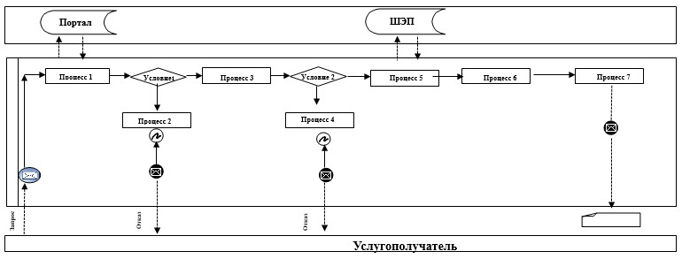
Расшифровка аббревиатур:
ИС Портал – информационная система;
ШЭП – шлюз "электронного правительства".
Приложение 2 к регламенту
государственной услуги
"Постановка на очередь детей
дошкольного возраста
(до 7 лет) для направления
в детские дошкольные
организации"
Справочник бизнес-процессов оказания государственной услуги
"Постановка на очередь детей дошкольного возраста (до 7 лет) для направления в детские дошкольные организации"

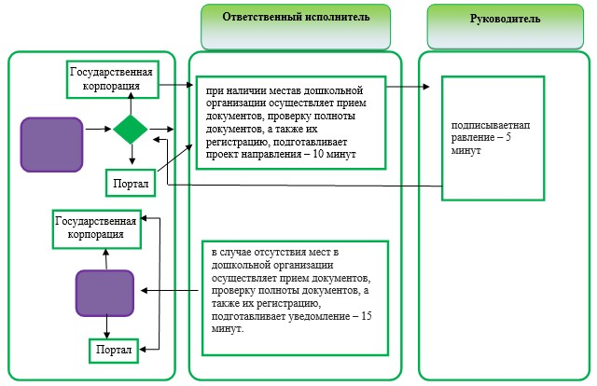

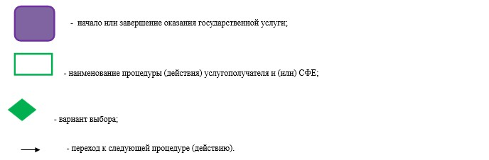

Утвержден
постановлением акимата
Акмолинской области
от 3 июня 2015
года № А-6/250
Регламент государственной услуги "Прием документов и зачисление детей в дошкольные организации образования" 1. Общие положения
1. Регламент государственной услуги "Прием документов и зачисление детей в дошкольные организации образования" оказывается дошкольными организациями всех типов и видов Акмолинской области (далее - услугодатель).
2. Форма оказания государственной услуги: бумажная.
3. Результатом оказываемой государственной услуги является зачисление ребенка в дошкольную организацию на основании заявления одного из родителей или законного представителя.
Форма представления результата оказания государственной услуги: бумажная.
2. Описание порядка действий структурных подразделений (работников) услугодателя в процессе оказания государственной услуги
4. Для получения государственной услуги услугополучатель представляет в дошкольную организацию документы указанные в пункте 9 стандарта государственной услуги "Прием документов и зачисление детей в дошкольные организации образования" утвержденного приказом Министра образовании и науки Республики Казахстан от 7 апреля 2015 года № 172.
5. Содержание каждой процедуры (действия), входящей в состав процесса оказания государственной услуги, длительность его выполнения:
1) ответственный исполнитель услугодателя осуществляет прием и регистрацию пакета документов - 10 минут. Результат – направление документов для подписания руководству услугодателя;
2) руководитель проверяет полноту документов, подписывает и выдает решение о зачислении ребенка в дошкольную организацию – 20 минут. Результат – выдача решения о зачислении ребенка в дошкольную организацию услугополучателю.
3. Описание порядка взаимодействия структурных подразделений (работников) услугодателя в процессе оказания государственной услуги
6. Перечень структурных подразделений (работников) услугодателя, которые участвуют в процессе оказания государственной услуги:
1) ответственный исполнитель;
2) руководство услугодателя.
7. Описание последовательности процедур (действий) между структурными подразделениями (работниками) с указанием длительности каждой процедуры (действия):
1) ответственный исполнитель услугодателя осуществляет прием и регистрацию пакета документов -10 минут;
2) руководитель проверяет полноту документов, подписывает и выдает решение о зачислении ребенка в дошкольную организацию – 20 минут.
Подробное описание последовательности процедур (действий), взаимодействий структурных подразделений (работников) услугодателя в процессе оказания государственной услуги отражается в справочнике бизнес-процессов оказания государственной услуги согласно приложению к настоящему регламенту.
Приложение
к Регламенту государственной услуги
"Прием документов и зачисление детей
в дошкольные организации образования"
Справочник бизнес-процессов оказания государственной услуги "Прием документов и зачисление детей в дошкольные организации образования"

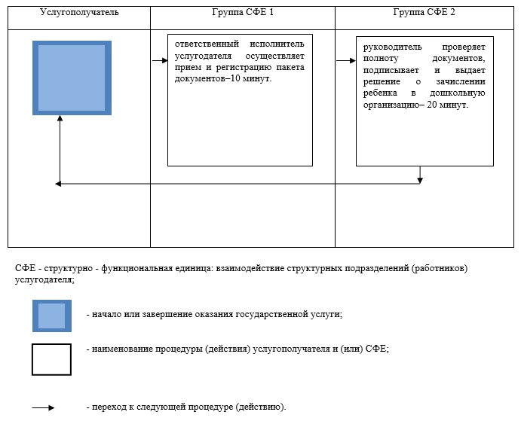

© 2012. РГП на ПХВ «Институт законодательства и правовой информации Республики Казахстан» Министерства юстиции Республики Казахстан

